"Menginspirasi Aksi Positif: Merayakan Hari Gizi dengan Menyadarkan Pentingnya Nutrisi bagi Kesehatan dan Kesejahteraan Global"

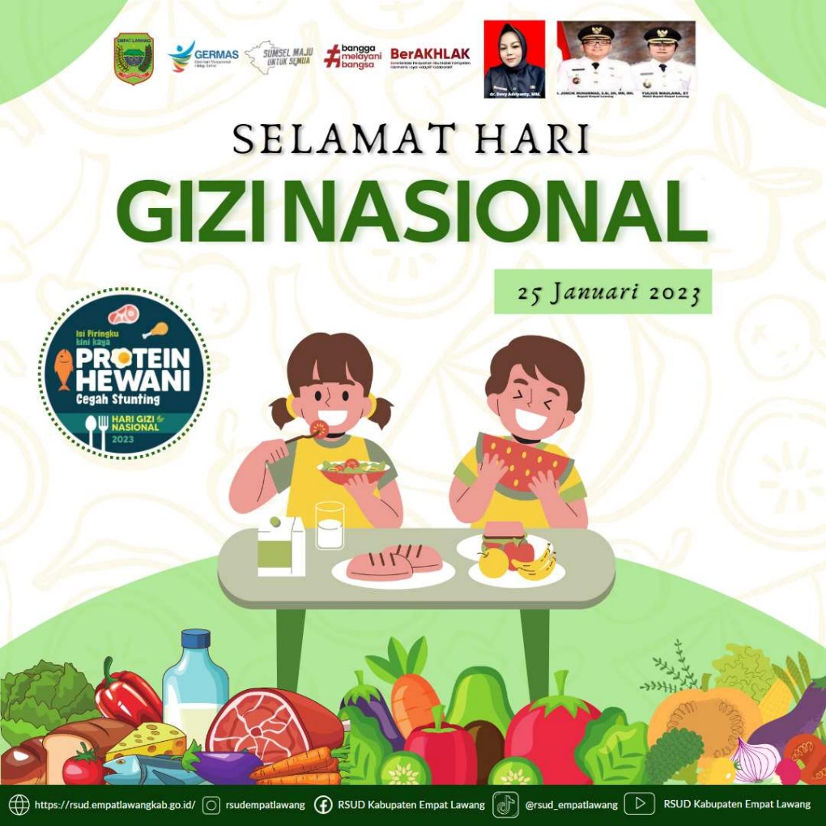

Empat Lawang, 25 Januari 2023 – Dalam rangka memperingati Hari Gizi Nasional yang jatuh pada tanggal 25 Januari, RSUD Empat Lawang akan mengadakan rangkaian kegiatan dengan tema "Menginspirasi Aksi Positif: Merayakan Hari Gizi dengan Menyadarkan Pentingnya Nutrisi bagi Kesehatan dan Kesejahteraan Global". Hari Gizi adalah saat yang tepat untuk merayakan dan menyadari pentingnya nutrisi bagi kesehatan dan kesejahteraan global. Dalam rangka memperingati momen penting ini, kami mengajak untuk bergabung dalam perayaan ini dan menginspirasi aksi positif dalam mendukung gizi yang seimbang untuk semua.

Setiap tahunnya, Hari Gizi memberikan kesempatan bagi masyarakat di seluruh dunia untuk merefleksikan pentingnya pola makan sehat dan menyadari tantangan yang dihadapi oleh jutaan orang akibat kekurangan gizi. Tahun ini, tema "Menginspirasi Aksi Positif" menekankan pentingnya tindakan konkret dalam mendukung gizi yang optimal bagi semua orang.

Kesehatan dan kesejahteraan kita secara keseluruhan sangat dipengaruhi oleh pola makan yang seimbang. Nutrisi yang mencukupi adalah fondasi bagi pertumbuhan yang sehat, perkembangan kognitif yang optimal, dan kekebalan tubuh yang kuat. Namun, sayangnya, masih ada banyak tantangan yang menghambat akses terhadap nutrisi yang memadai di berbagai belahan dunia.

Dengan bersatu dalam aksi positif, kita dapat menciptakan perubahan yang signifikan dalam mendukung gizi yang optimal bagi semua orang, baik di tingkat individu maupun global. Mari merayakan Hari Gizi dengan semangat untuk memberikan dampak positif bagi kesehatan dan kesejahteraan seluruh dunia.

Kontak Pers:

Regeweina Zahwa

Universitas Ahmad Dahlan

[2300029214@webmail.uad.ac.id](mailto:2300029214@webmail.uad.ac.id)

082181098857